Tic-Tac-Toe

Name: Daniela Lambaré

E-Mail: [daniela.lambare@bwz-rappi.ch](mailto:daniela.lambare@bwz-rappi.ch)

GitHub URL: <https://github.com/danielalambare/app_project>

# Motivation

Mein persönliches Ziel in diesem Modul ist es meine Programmierkünste zu verbessern, da ich noch Schwierigkeiten damit habe. Ein weiteres Ziel ist, dass ich eine funktionstüchtige App implementieren kann. Ebenfalls will ich ein angenehmes Design für die Applikation erschaffen. Da ich meine Freizeit viel mit Zeichnen verbringe, macht mir das Designen in der Mobile-Entwicklung am meisten Spass.

# Ziel

Ich habe mich dafür entschieden eine Tic Tac Toe App zu erstellen. Meiner Meinung nach ist es ein spannendes und einfaches Spiel, bei welchem man zu zweit viel Spass haben kann. Zwei Spieler sollten auf einem Smartphone gemeinsam die App benutzen können. Wie beim klassischen Tic Tac Toe sollte Spieler 1 einen Kreis und Spieler 2 ein Kreuz ins Spielfeld (3x3) setzten können. Nachdem einer der Spieler gewonnen hat, sollte die Punktzahl um +1 des Gewinners erhöht werden. Ausserdem sollte man das Spiel mit einem «reset» Button wieder neustarten können. Die Applikation sollte nicht mit künstlicher Intelligenz funktionieren.

# Architektur (Skizze)

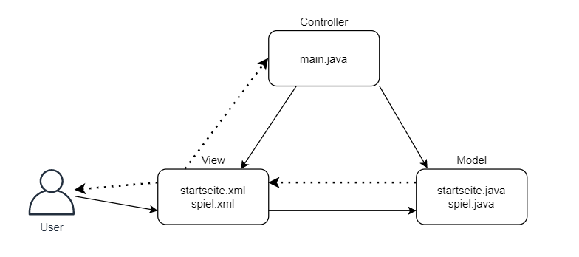

# UI/Wireframes

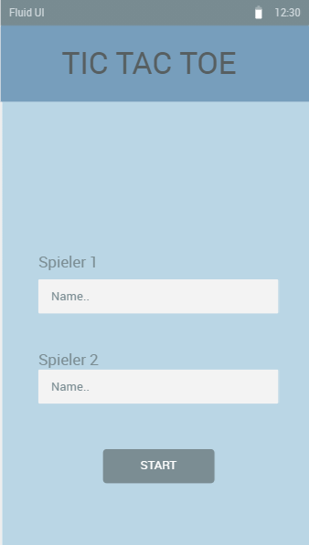

Wenn die App vom Benutzer geöffnet wird, sieht er erstmals die Startseite. Auf dieser können die zwei Spieler einen Namen eingeben, welcher danach im Spiel genutzt wird. Über den Button «START» können die Spieler das Spiel starten.

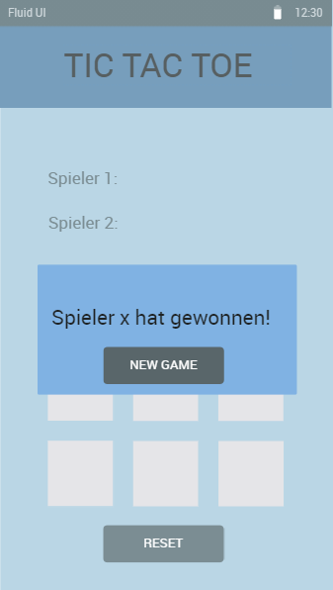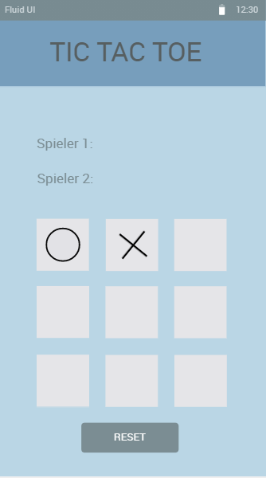

Wenn der Spieler auf «START» gedrückt hat, gelangt er auf den links aufgeführten Screen. Das Spielfeld sollte mit 3x3 Quadraten gebildet werden. Oberhalb des Spielfeldes sieht man die Spielernamen. Wenn der erste Spieler auf ein Kästchen drückt, wird ein Kreis reingesetzt. Beim zweiten Spieler ist es ein Kreuz. Das Spiel geht solange weiter bis jemand gewonnen hat oder es Unentschieden ist.

Wenn ein Spieler die Runde gewonnen hat, sollte ein Fenster auftauchen, welches anzeigt, wer gewonnen hat. Bei einem Unentschieden steht im Fenster «Unentschieden!». Durch das Anklicken von «New Game» sollten die Spieler auf die Startseite gelangen, sodass sie neue Namen eingeben können.

# Planung Arbeitspakete

Um eine übersichtliche Planung über das Projekt zu erhalten, wird unten eine Liste von Arbeitspaketen ersichtlich. Für jedes Arbeitspaket schätze ich plus und minus eine Lektion ein. Es ist möglich, dass ein Paket viel weniger oder mehr Zeit aufnimmt als geplant.

|  |  |
| --- | --- |
| P01 | Umgebung einrichten, leere App erstellen |
| P02 | Startseite- und Spielscreen erstellen |
| P03 | Startseite (Design) implementieren |
| P04 | Eingabefelder der Namen implementieren, sodass sie gespeichert werden /  Startbutton mit nächster Scene verknüpfen |
| P05 | Startbutton testen /  Spielscreen (Design) implementieren |
| P06 | Spielernamen einzeigen lassen |
| P07 | Spielfeld erstellen |
| P08 | Implementation von Setzten von Kreis und Kreuz in das Spielfeld,  Testen |
| P09 | «Reset» Button implementieren, damit er ein neues Spiel starten kann, testen /  Fenster beginnen zu erstellen |
| P010 | Gewinner anzeigen lassen (Oder Unentschieden), testen |
| P011 | «New Game» Button mit Startseitescene verknüpfen, testen |
| P012 | Testdurchlauf der App |
| P013 | Mängel beseitigen, Verbesserungen durchführen |
| P014 | Mängel beseitigen, Verbesserungen durchführen |
| P015 | Präsentation erstellen |
| P016 | Präsentation bearbeiten |
| P017 | Präsentation durchgehen und Verbesserungen vornehmen |

Die Arbeitspakete werden im Projektplan-DanielaLambaré.xls eingetragen.

# Präsentation

Die Präsentation wird folgende Punkte enthalten

* Sie zeigen die Funktionalitäten der App (inklusive Code)
* Sie erklären, was schwierig war oder sie Mühe hatten
  + Warum?
  + Wie gelöst?
* Die Präsentation wird ebenfalls im Git abgelegt.

Die Präsentation soll 8-10 Minuten dauern.